Atzinums par smilts ieguves nekustamajos īpašumos “Ūdenskrātuve “Asni”” un “Ādažu novada meži” ietekmi uz īpaši aizsargājamo abinieku un rāpuļu sugu atradnēm

Biotopu grupa, suga vai sugu grupa: abinieki un rāpuļi.

Teritorijas statuss
Nekustamie īpašumi “Ūdenskrātuve “Asni”” un “Ādažu novada meži” atrodas Ādažu pagastā, zemes vienībās ar kadastra apzīmējumiem 8044 006 0034, 8044 006 0107, 8044 006 0094 (turpmāk – Teritorija), apmēram 200 m attālumā no Aizsargājamo ainavu apvidus „Ādaži” galvenās teritorijas D robežas.

Atzinuma sniegšanas mērķis
Dabas aizsardzības pārvaldes (turpmāk – DAP) vēstulē 14.04.2022. Nr. 4.9/2222/2022-N Vides pārraudzības valsts birojam un SIA “Enviroprojekts” sniegtā prasība novērtēt smilts ieguves ietekmi dotajā Teritorijā uz īpaši aizsargājamo abinieku un rāpuļu sugu populācijām, ieskaitot varžkrupi, šeit un blakus esošajā Aizsargājamo ainavu apvidus „Ādaži”.

Teritorijas atrašanās vieta, apsekošanas datums, ilgums, meteoroloģiskie apstākļi, izpētes metodes
Teritorija atrodas Ādažu militārā poligona DA stūrī, nekustamo īpašumu shēma sniegta pielikuma 1.attēlā. Apsekota 01.06.2022., maršruta pārgājiena veidā, plkst.12.26-15.44, max temp +20 °C, mainīgs mākoņu daudzums; noietā maršruta kopgarums 2.903 km, maršruts sniegts pielikuma 2.attēlā. Vokalizējošu abinieku uzskaite nav veikta piekļuves lieguma dēļ (militārās mācības). Varžkrupim izpētes laikā vokalizēšanas periods jau beidzies. Apmeklējumu ierobežojumu dēļ izpētes metode, laika apstākļi un dotā atzinuma ietvaros veiktā apmeklējuma laiks vērtējami kā suboptimāli. Atzinuma sagatavošanā izmantota arī Dabas aizsardzības pārvaldes datu bāzē „OZOLS” un aizsargājamo ainavu apvidus „Adaži” dabas aizsardzības plānā sniegtā informācija par līdzšinējām īpaši aizsargājamo abinieku un rāpuļu sugu atradnēm.

Vispārīgs pētāmās teritorijas apraksts
Teritorijas platība ir ~ 43 ha, centrālajā daļā atrodas armijas tehnikas izbraukāts ap 4 ha liels smilšains laukums, D no tā ir ap 2.7 ha liela, dziļa ūdenstilpe kādreizējas smilšu ieguves vietā, tās perifērijā atrodas vairākas niedrēm aizaugušas ieplakas, bet A no tās ap 0.4 ha liela seklāka ūdenstilpe. Teritorijas R daļa ap 14 ha platībā un Teritorijas A perifērija ap 7 ha platībā aizaugušas ar zemu priežu mežu uz smilts (augšanas apstākļu tips mežaudžu daļplānos taksēts kā mētrājs). Centrālajā daļā ir daļēji atklāti pelēkās kāpas biotopi ar ļoti trūcīgu zemsedzi.

Īss piegulošās teritorijas raksturojums
Dienvidos pieguļ nekustamais īpašums “Autiņi” ar kadastra nr. 8044 006 0061, kur ir datubāzes OZOLS varžkrupja un smilšu krupja atradnes, rietumos un ziemeļos pieguļ īpaši aizsargājamie biotopi 2130* un 2320, austrumos – pašvaldības ceļš aiz kura atrodas 60 gadus vecs priežu sils.

Konstatētās īpaši aizsargājamās sugas vai sugu grupas
Apmeklējuma laikā konstatētas 3 sugas, kas nav iekļautas Īpaši aizsargājamo sugu sarakstos (sk. tabulu zemāk). Apmeklējumu ierobežojumu dēļ abiniekiem un rāpuļiem nepieciešamā izpēte veikta nepilnīgi, tādēļ īpaši aizsargājamo sugu novērtējums balstās uz citiem avotiem. Saskaņā ar datu bāzi OZOLS Teritorijā un tās tuvākajā apkārtnē (ne tālāk par 20-30 m no robežām) ir 3 īpaši aizsargājamo abinieku un rāpuļu sugu atradnes (Pielikuma 3.attēls). Sila ķirzakai (Lacerta agilis) ir vairāki 2008-2014 gadu novērojumi gar Teritorijas A robežu veidojošā ceļa malu un Teritorijas DA daļā, īpašumā Nr. 8044 006 0034 esošo ūdenstilpņu krastos. Apsekojuma laikā 2022.gadā sila ķirzaka konstatēta netika, domājams, nelielā blīvuma un uzskaites apstākļu dēļ, jo dzīvotnes kopš 2008-2014.gada novērojumiem nav būtiski mainījušās. Atradņu vietām raksturīga labi attīstīta graudzāļu veģetācija (Pielikuma 4.attēls). Cituviet Teritorijā atklātie un daļēji atklātie biotopi vērtējami kā sila ķirzakai sub-optimāli, jo zemsedzē dominē sūnas, ķērpji, vietām ir virši, bet graudzāļu segums ir nenozīmīgs (Pielikuma 5.attēls), savukārt slēgtas priežu audzes suga praktiski neapdzīvo.
Brūnajam varžkrupim (Pelobates fuscus) OZOLĀ ir trīs 2014.gada atradnes ārpus Teritorijas, tās DA pierobežā, ieskaitot vairošanās vietas – kurkuļu un šīgadeņu atradni. Lai gan šī kādreizējā vairošanās vieta patreiz ir iznīcināta, nelielas, varžkrupim potenciāli piemērotas vairošanas ūdenstilpes konstatētas dotā atzinuma izstrādes ietvaros Teritorijas DA daļā (Pielikuma 6.attēls), zemes gabalos ar kadastra nr. 8044 006 0034 un 8044 006 0107.
Smilšu krupim (Epidalea calamita) OZOLĀ ir viena, 2014.gada atradne ārpus Teritorijas, tās DA pierobežā, kur dzirdēta vokalizācija, bet vairošanās vietu tobrīd neizdevās precizēt. Dotā eksperta atzinuma ietvaros smilšu krupja potenciāla vairošanās vieta (atšķiras no varžkrupja dzīvotnes) konstatēta Teritorijas DA daļā, zemes gabalā ar kadastra nr. 8044 006 0034 (Pielikuma 4.attēls).
Abu šo īpaši aizsargājamo abinieku klātbūtni nebija iespējams apstiprināt izmantojot vokalizējošu abinieku uzskaites metodi. Tomēr, ņemot vērā piemērotu vairošanās vietu klātbūtni, ir jāpieņem, ka abas ir sastopamas Teritorijā arī patreiz. Apkārtējo sauszemes dzīvotņu izmantošanas apjoms nav skaidrs, tomēr domājams, ka abas šīs abinieku sugas izmanto dažādus sauszemes biotopus vismaz 500 m platā joslā ap vairošanās ūdenstilpēm. Jāvērš uzmanību tam, ka īpašumā ar kadastra nr. 8044 006 0034 esošā lielā ūdenstilpe (ap 2.7 ha) ne varžkrupim, ne smilšu krupim nav piemērota savu lielo izmēru, faunistiskā sastāva (zivju klātbūtne) un profila (nav plašu seklūdens zonu) dēļ.

01.06.2022. apsekojuma laikā konstatētās abinieku un rāpuļu sugas
Taksons | Aizsardzība likumdošanā | Ģeogrāfiskais platums, N | Ģeogrāfiskais garums, E | Piezīmes
Purva varde (Rana arvalis) | Biotopu direktīvas IV pielikums | 57.10351 | 24.47390 | 1 eksemplārs
Zaļā/dīķa varde (Pelophylax sp.) | Biotopu direktīvas IV/V pielikums | 57.10351 | 24.47390 | 1-2 eksemplāri
Zalktis (Natrix natrix) | - | 57.10374 | 24.47224 | 2 pieauguši eksemplāri

Konstatētie Latvijā un Eiropas Savienībā īpaši aizsargājamie biotopi, biotopi ar specifiskām izplatības īpatnībām Latvijā un konstatēto biotopu kvalitāte
Īpaši aizsargājamo biotopu novērtējums atrodas ārpus dotā eksperta atzinuma kompetences. Saskaņā ar DAP datu bāzi OZOLS lielākajā teritorijas daļā ir Īpaši aizsargājamais biotops 2130* Ar lakstaugiem klātas pelēkās kāpas, ZR daļa ir arī biotops 2320 Piejūras zemienes smiltāju līdzenumu sausie virsāji. Abi šie ir sila ķirzakas biotopi, tomēr konkrēti šie no sugas viedokļa ir suboptimāli, jo trūkst lielām barības objektu (rāpojoši kukaiņi) populācijām nepieciešamā labi attīstītā graudzāļu stāva (zemsedzē dominē sūnas un ķērpji). Teritorijas lielākajā daļā abos biotopos izveidojies vairāk vai mazāk slēgts kokaudzes stāvs, kas sila ķirzakai nav piemērots.

Citas apsekotās teritorijas bioloģiskās daudzveidības un ainavas saglabāšanai nozīmīgas vērtības
Ziņu par citām dabas vērtībām nav.

Labvēlīga aizsardzības statusa nodrošināšanas prasības un darbības, lai uzlabotu konstatēto sugu un biotopu stāvokli un bioloģisko vērtību Teritorijā
Trīs aizsargājamo sugu atradnes ietilpst Ādažu poligona meta-populāciju austrumu perifērijas grupā. Zemes īpašumu ar kadastra nr. 8044 006 0034 un 8044 006 0107 nelielās ūdenstilpes ir būtiskas apkārtnes abinieku, tai skaitā varžkrupja un smilšu krupja populāciju saglabāšanā, tuvākās potenciāli piemērotās varžkrupja vai smilšu krupja vairošanās ūdenstilpes atrodas attiecīgi >1km un >2 km attālumā. Teritorijas ūdenstilpņu nozīmi palielina kādreizējās varžkrupja vairošanās vietas iznīcināšana blakus esošajā nekustamajā īpašumā “Autiņi” ar kadastra nr. 8044 006 0061, kas notikusi laika posmā starp 2014 un 2016.gadu (sk. smilts atradnes “Autiņi” eksperta atzinumu par varžkrupi); šī vairošanās vieta joprojām nav atjaunota. Tādējādi Teritorijas nelielās ūdenstilpes ir ļoti būtisks faktors Ādažu poligona DA daļas abinieku populāciju ilgtspējai. Īpaši būtiska dzīvotnes saglabāšana ir smilšu krupim. Šī ir viena no apdraudētākajām abinieku sugām Latvijā (Čeirāns, Pupiņš 2019), kuras populācija Ādažu militārajā poligonā ir tikai dažu simtu īpatņu liela, poligona populācija ir izolēta no citām Latvijas populācijām, un populācijas lielums Ādažu poligonā, visticamāk, samazinās (Čeirāns u.c. 2018). Varžkrupja populācijas lielums un skaita tendences poligonā nav zināmi. Pretēji abinieku sugām, Teritorijas nozīme sila ķirzakas aizsardzībai gan Ādažu poligonā, gan Latvijā kopumā ir samērā neliela, jo Teritorijā atrodas neliela perifēra sila ķirzakas populācija ierobežoti izplatītos vai suboptimālos sugas biotopos.

Secinājumi par plānotās darbības vai pasākuma ietekmi un nosacījumi darbības veikšanai
Teritorijā smilts ieguve paredzēta ar atklāto metodi gan virs, gan zem gruntsūdeņa līmeņa, jo ~ 80 % smilts krājumu atrodas zem gruntsūdens līmeņa. Ieguve paredzēta bez gruntsūdens atsūknēšanas. Atradnes teritorijā paredzēta arī iegūtā materiāla apstrāde: sijāšana un skalošana. Skalošanai izmantojamā ūdens ieguve paredzēta tikai no karjerā ieguves gaitā izveidojušās ūdenstilpes. Precīzu atradnes plānojumu paredzēts noteikt turpmāko projektēšanas stadijās. Realizējamā materiāla aizvešana notiks ar koplietošanas autoceļiem paredzētiem transportlīdzekļiem pa pašvaldības autoceļu, kurš ir vienīgais iespējamais piekļuves ceļš. Pēc atradnes izstrādes rekultivācijas rezultātā paredzēts izveidot ūdenstilpi.
Secinājumi par augstāk minēto darbību ietekmi uz Teritorijas īpaši aizsargājamo abinieku un rāpuļu populācijām ir sekojoši. Ņemot vērā Teritorijas īpaši aizsargājamo sugu ekoloģiju, secināms, ka vienas lielas un dziļas ūdenstilpes izveide abiniekiem nav piemērota. Analoģisku, Teritorijā jau esošu, ūdenstilpi īpaši aizsargājamo abinieku sugas neizmanto. Tāpat paredzama būtiskas sauszemes biotopa platības iznīcināšana. Lai mazinātu plānotās darbības ietekmi uz Īpaši aizsargājamām abinieku un rāpuļu sugām, jāievēro sekojoši nosacījumi:
1.Neveikt derīgo izrakteņu ieguvi, iegūtā materiāla apstrādi, neveidot iekšējos ceļus vai jebkādā citādā veidā radīt traucējumus un ietekmēt dzīvotni zemes īpašumu ar kadastra nr. 8044 006 0034 un 8044 006 0107 daļās, kas ietver nelielo ūdenstilpņu un reljefa pazeminājumu vietas un 20 m zonu ap tiem, poligonā, kas atrodas starp ģeogrāfiskajām koordinātām N57.10154° E24.47333°, N57.10209° E24.47173°, N57.10348° E24.47295, N57.10367° E24.47202°, N57.10447° E24.47283°, N57.10383° E24.47513°, N57.10220° E24.47330°, N57.10199° E24.47395° (pielikuma 7.attēls);
2.Pārējā Teritorijas daļā, iznīcināto sauszemes biotopu kompensēšanas nolūkā, smilts izstrādes vietas ziemeļu malā izveidot vismaz 50 m platu joslu, kurā izstrāde tiktu veikta tikai aptuveni līdz gruntsūdeņu līmenim, tādējādi rekultivācijas gaitā izveidojot reljefa pazeminājumu ar periodiskām vai seklām pastāvīgām nelielām ūdenstilpēm; smilšainajā krasta joslā šeit izveidotos arī laba sila ķirzakas dzīvotne. Konkrēta šādas joslas (vai joslu) atrašanās vieta nosakāma izstrādes plānojumā.

Informācijas avoti
- A.Čeirāna eksperta atzinums par derīgo izrakteņu ieguves smilts atradnē „Autiņi”, zemes vienībā ar kadastra apzīmējumu 8044 006 0061, ietekmi uz varžkrupja (Pelobates fuscus) atradnēm (05.2019)
- Aizsargājamo ainavu apvidus „Ādaži” dabas aizsardzības plāns 2015.-2025.gadam. Izstrādātājs: Latvijas Ornitoloģijas biedrība (koordinators V.Ķerus), 2015, 119 lpp. https://www.daba.gov.lv/upload/File/DAPi_apstiprin/AAA_Adazi-15.pdf
- Čeirāns A., Pupiņš M. 2019. Ongoing shrinkage and fragmentation in the geographic range of the Natterjack Toad, Epidalea calamita, in Latvia and the East Baltic Region. Zoology and Ecology 29 (1): 65-70
- Čeirāns A., Pupiņš M., Pupiņa A. 2018. Abinieku un rāpuļu fona monitorings un monitorings Natura 2000 teritorijās (2016.- 2018.gadam). Daugavpils Universitāte, Dabas aizsardzības pārvalde, 2018. 81 lpp.
- Datu pārvaldības sistēma „Ozols”. Dabas aizsardzības pārvalde, https://www.daba.gov.lv/public/lat/dati1/dabas_datu_parvaldibas_sistema_ozols/; apmeklēts 03.03.2022.

Atzinuma adresāts
SIA „Enviroprojekts”, reģ. nr. 40003683283, adrese: Mazā Nometņu iela 31, Rīga, LV-1002

Atzinumu sagatavoja
Dabas aizsardzības pārvaldes sertificēts abinieku un rāpuļu eksperts Dr.biol. Andris Čeirāns (eksperta sertifikāta Nr. 27).
Atzinumā ir astoņas lappuses, ieskaitot pielikumu.

Atzinums sagatavots saskaņā ar Ministru kabineta 2010. gada 30. septembra noteikumiem Nr.925 “Sugu un biotopu aizsardzības jomas ekspertu atzinuma saturs un tajā ietvertās minimālās prasības”.

ŠIS DOKUMENTS IR PARAKSTĪTS AR DROŠU ELEKTRONISKO PARAKSTU UN SATUR LAIKA ZĪMOGU

ANDRIS ČEIRĀNS
Laika zīmoga uzlikšanas laiks:05.06.2022 22:09:31 EEST
Pielikums

1.attēls
Teritorijas robežas un tajā esošo nekustamo īpašumu shēma (attēls no smilts atradnes “ Asni” pases 2.pielikuma).
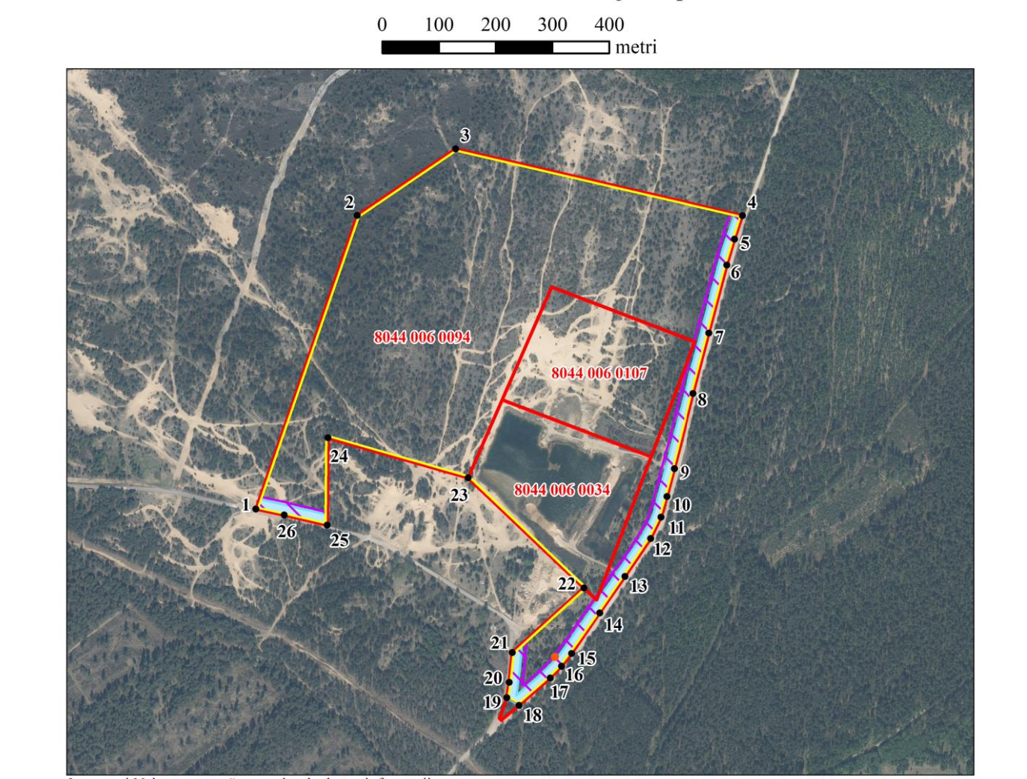

2.attēls
Teritorijas apsekošanas laikā 01.06.2022. noietais maršruts (zilā līnija) un aptuvenās zemes īpašuma robežas (oranžais poligons); ortofoto karte no Google Earth, kartē situācija 2020.gada maijā.
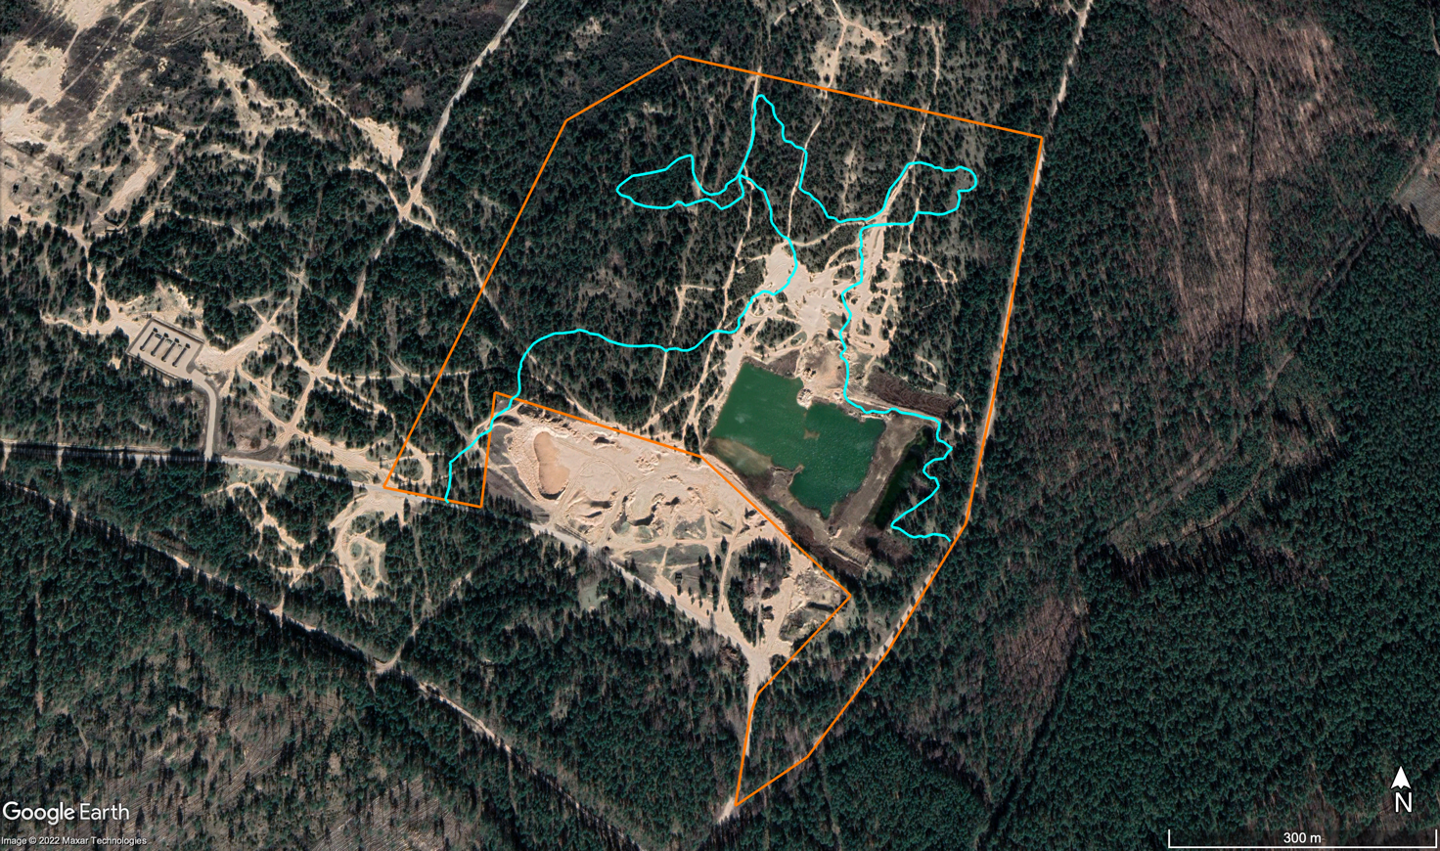
3.attēls
Īpaši aizsargājamo sugu – sila ķirzakas (zili simboli), brūnā varžkrupja (zaļi simboli), smilšu krupja (sarkans simbols), atradnes Dabas aizsardzības pārvaldes datu bāzē „OZOLS” Teritorijā un tās tiešā tuvumā(ar oranžu poligonu atzīmētas Teritorijas robežas)
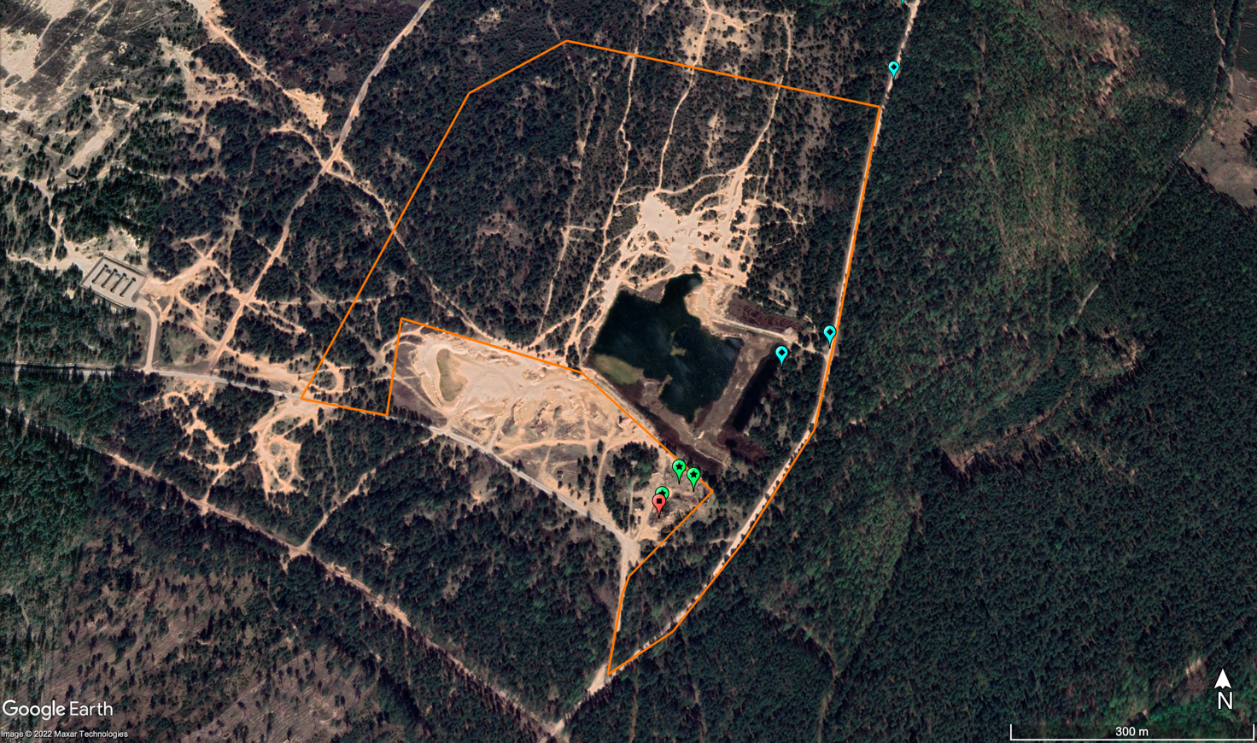
4.attēls
Krasta nogāze - sila ķirzakas dzīvotne, un sekla lāma – smilšu krupja vairošanās biotops Teritorijas DA daļā, īpašumā Nr. 8044 006 0034 (57.10364N 24.47313E)
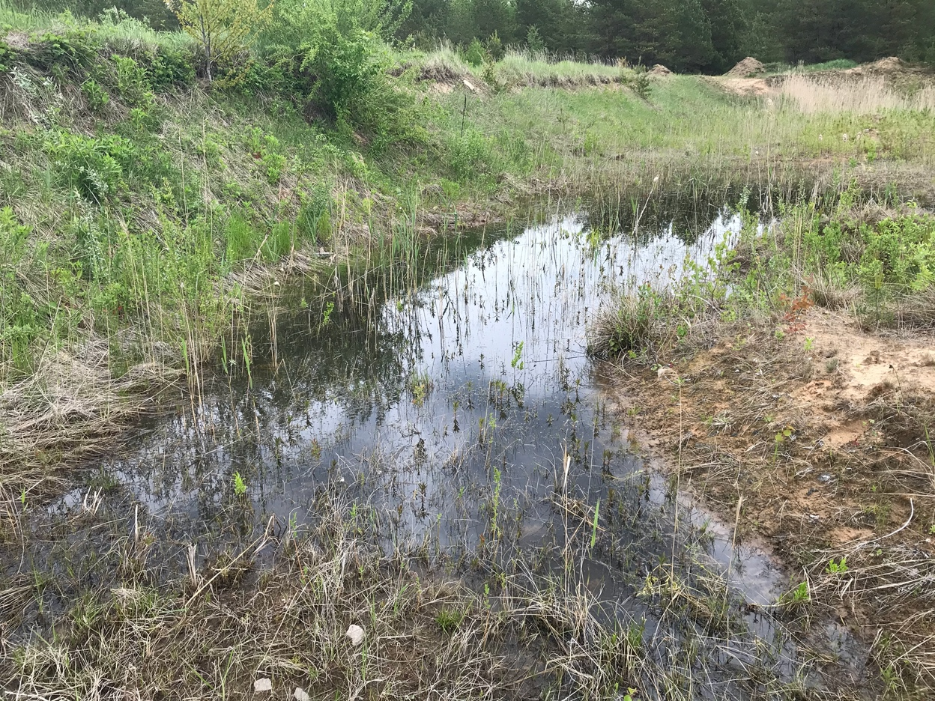
5.attēls
Suboptimāls sila ķirzakas biotops Teritorijas centrālajā daļā
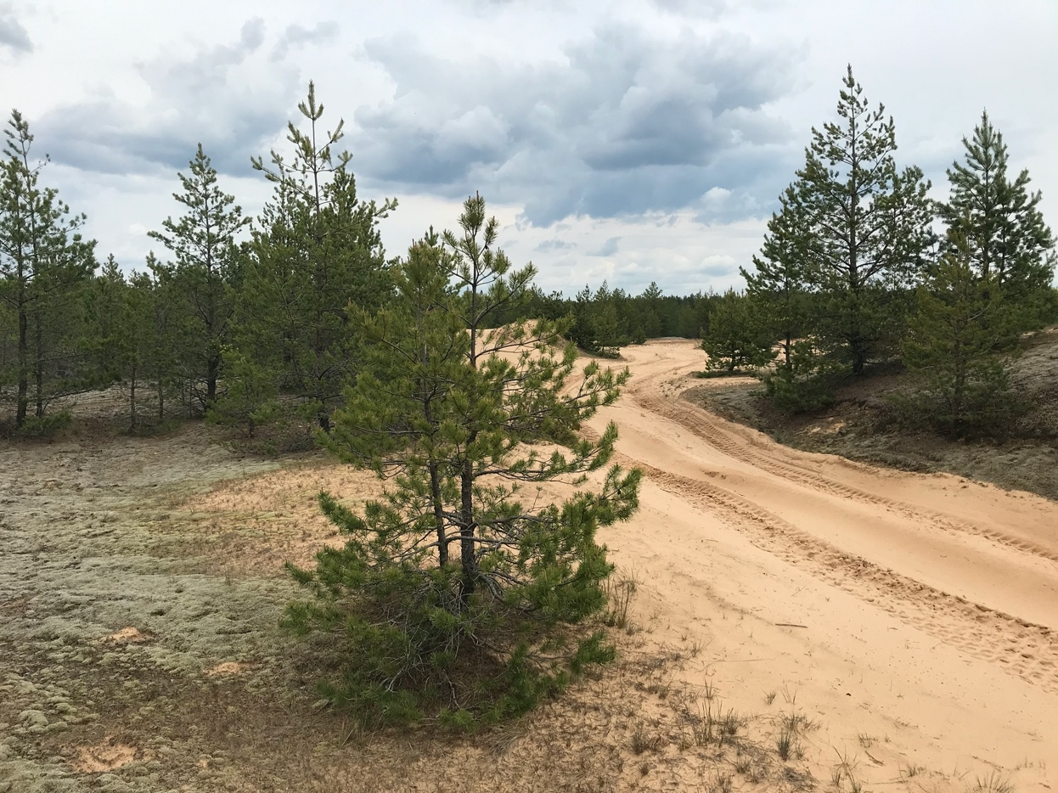
6.attēls
Potenciāla varžkrupja vairošanās vieta Teritorijas DA daļā, īpašumā ar kadastra Nr. 8044 006 0034 (57.10351N 24.47390E)
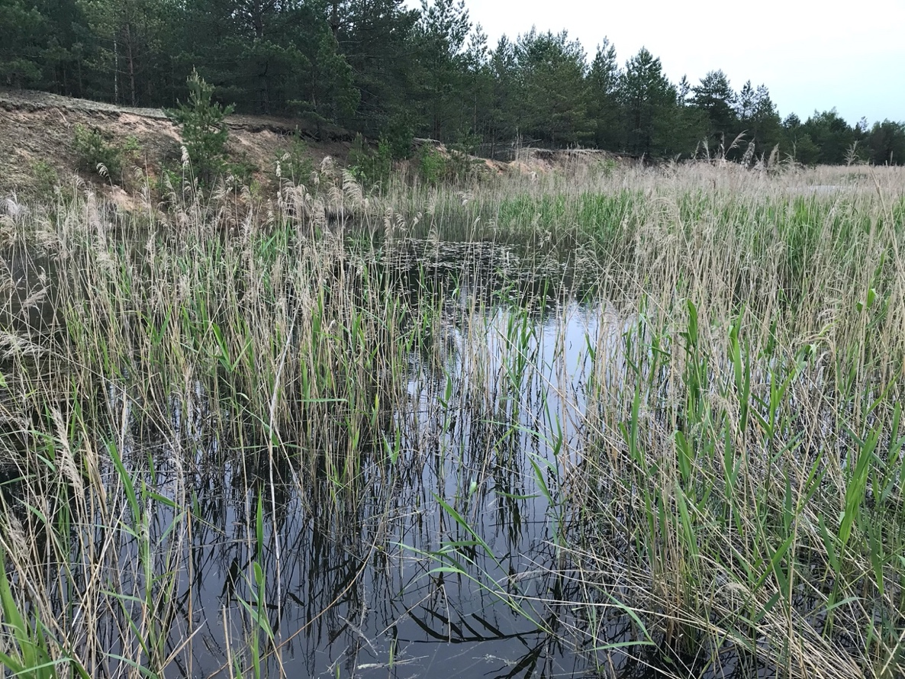
7.attēls
Laukums un tā robežas (ar sarkanu), kas ietver īpaši aizsargājamiem abiniekiem nozīmīgas dzīvotnes un 20 m zonu ap tām; laukums apzīmē zemes īpašumu ar kadastra nr. 8044 006 0034 un 8044 006 0107 daļas, kurās abinieku populāciju aizsardzības nolūkā nav veicama derīgo izrakteņu ieguve un dzīvotnes traucēšana
